s. 8
s. 5
Kącik muzyczny

„Hamilton” – musical


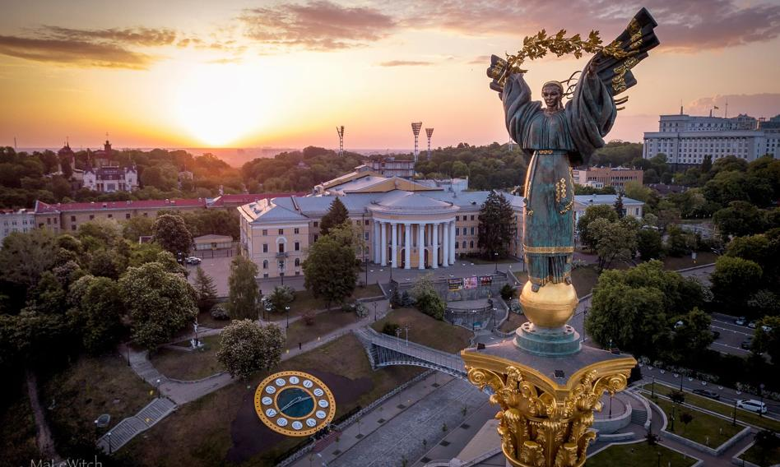
Wszyscy zapewne kojarzymy historię Stanów Zjednoczonych. Aby osiągnąć niepodległość, Amerykanie musieli wyzwolić się z brytyjskiego imperializmu, co nie było takie proste. Potem sprawy skomplikowały się jeszcze bardziej po bitwie o Yorktown w 1781 roku, która zakończyła wojnę pomiędzy Brytyjczykami i Amerykanami.
O tym właśnie opowiada „Hamilton” – musical autorstwa Lin-Manuela Mirandy, który zadebiutował w 2015 roku na Broadway’u. Lina możemy kojarzyć również ze skomponowania ścieżki muzycznej do aktualnego hitu Disneya „Nasze Magiczne Encanto”. Musical został napisany na podstawie książki „Alexander Hamilton” Rona Chernow’a, ale samo przedstawienie muzyczne jest luźno powiązane z prawdziwą historią tego Ojca Założyciela. „Hamilton” składa się z 48 utworów rapowano-śpiewanych, podzielonych na dwa akty. Każda piosenka opisuje inne zdarzenia w życiu bohaterów głównych, jak i drugoplanowych. Świetna ścieżka dźwiękowa
i utalentowana obsada sprawiły, że przedstawienie było – i wciąż jest bardzo popularne! Lin pokazał, że można stworzyć naprawdę interesujący musical opierając się na historii narodowej. Można tutaj przytoczyć cytat z utworu „Non-stop”: „Gentelmens of the jury, I’m curious, bear with me. Are you aware that we’re making hist’ry?”, tłumacząc na język polski: „Panowie Przysięgli, jestem ciekaw, słuchajcie. Zdajecie sobie sprawę, że tworzymy historię?”.
Serdecznie polecam!
Nikola Jaworska 7c

Kijów
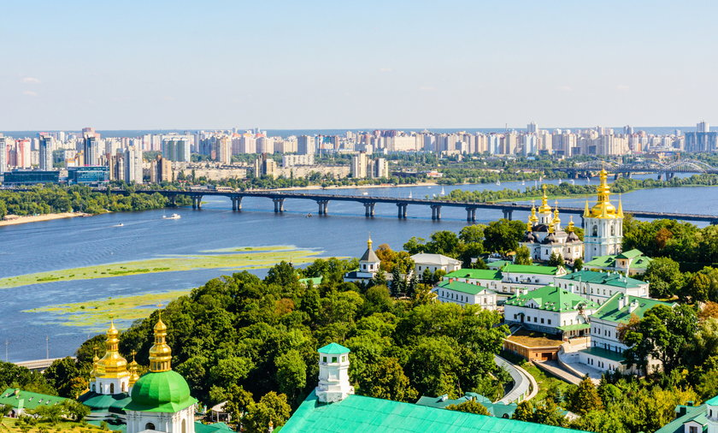
Chciałbym przedstawić bardzo ciekawe i interesujące miejsce znajdujące się za wschodnią granicą Polski - Kijów, czyli stolica Ukrainy i jednocześnie największe miasto, leżące nad rzeka Dniepr. Miasto pełni funkcję politycznego, ekonomicznego, transportowego, oświatowego i kulturalnego centrum na Ukrainie, liczy około 3 milionów mieszkańców. Legenda głosi, że Kijów otrzymał nazwę od imienia najstarszego z trzech braci, założycieli miasta – Kija. Większa część miasta położona jest na wysokim ( do 196 m n.p.m. ) prawym brzegu Dniepra, zaś jego mniejsza część rozpościera się na nizinnym lewym brzegu Dniepra. Mieszkalne dzielnice Kijowa otaczają wokół olbrzymie masywy leśne. W mieście znajduje się siedziba władz centralnych Ukrainy oraz różnych zagranicznych organizacji, urzędów i przedsiębiorstw. Kijów jest malowniczym miastem z bogatą historią oraz licznymi zabytkami i muzeami. Jednym z ważniejszych zabytków, wpisanych na listę UNESCO jest Ławra Peczerska (siedziba prawosławnego kościoła i najświętsze miejsce kultu w całym kraju. Kijów ma najniżej na świecie położoną stację metra Stacja Arsenalna, znajduje się na linii Swiatoszyńsko-Browarskiej, i jest najgłębiej położonym pod powierzchnią gruntu tego typu obiektem na świecie – 105 metrów. Pod koniec lutego 2022 roku, po toczącym się od ośmiu lat konflikcie na wschodzie Ukrainy
w obwodach donieckim i ługańskim, siły rosyjskie wywołały wojnę, której celem stał się również Kijów, jako stolica państw. Waleczni Ukraińcy z wielkim bohaterstwem i odwagą bronią swojej Ojczyzny. Trzymamy mocno kciuki oraz wspieramy, jak tylko możemy wszystkich Ukraińców, aby obronili swoje państwo oraz całe dziedzictwo kulturowe swojego narodu.
Mateusz Makowiak 7b

